Plán činnosti letného denného mestského tábora 2019

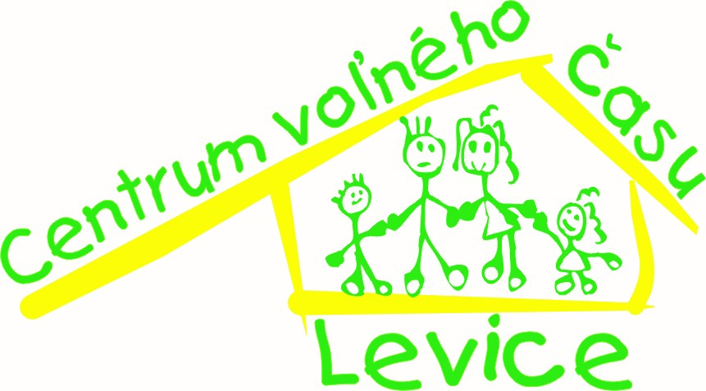

„Hudobno-pohybový -letný tábor„

Zodpovedný pedagogický pracovník: Mgr. Sylvia Jančová
Letný denný mestský tábor LDMT
„Detský hudobno - pohybový tábor „
od 12.8.-16.8. 2019

Termín konania LDMT:
12.8.- 16.8.2019

Miesto konania LDMT:
CVČ Levice

Dátum podania záväznej prihlášky:
do 23.06. 2019

Predpokladaný počet účastníkov:
20 detí, vek do 15 rokov

Pedagogický zamestnanec:
Mgr. Sylvia Jančová

Čas prevádzky:
Denne od 7.30 – 16.30 hod.

Cena pobytu:
8 EUR na dieťa a deň

Zameranie LDMT
Cieľ tábora:
Zabezpečenie aktívneho trávenia voľného času detí, zábavnou a pútavou formou rozvíjať ich tvorivosť, kreativitu a pohybovú aktivitu.

Časový harmonogram:
7.30 – 8.30 príchod detí
8.00 – 9.30 hlavné zamestnanie detí (1.časť)
9.30 – 10.00 desiata
10.00 – 11.30 hlavné zamestnanie detí (2.časť)

11.30 – 12.30 príprava na obed, obed
12.30 – 13:00 popoludňajšia oddychová činnosť
13.00 – 15.00 popoludňajšie aktivity, vyhodnotenie dňa
15.00 – 16.30 odchod detí z tábora

Zabezpečenie stravovania účastníkov:
obedové menu Reštaurácia Retro Levice

DENNÝ PLÁN ČINNOSTI

/pondelok/
7.30 – 8.30 - príchod detí do tábora
- oboznámenie detí s činnosťou
- spoznanie priestorov tábora
- oboznámenie detí s táborovým poriadkom
- vzájomné zoznámenie sa

8.00 – 9.30 tvorivé dielne – výroba vzducholode z dreva /strihanie ,maľovanie, dekorovanie/

9.30 – 10.00 - desiata
10.00 – 11.30 nácvik piesne „Káčer Donald farmu mal“.

11.30 – 12.30 - príprava na obed, obed

12.30 – 13.00 - odpočinková činnosť- počúvanie hudby
13.00 – 15.00 - spoločenské hry – mikádo, domino, človeče nezlob se ,
15.00 – 16.30 - pobyt vonku, loptové hry, /footbal, volejbal /
- odchod detí z tábora

/utorok/
7.30 – 8.30 - príchod detí do tábora
- oboznámenie detí s činnosťou dňa

8.00 –10.00 -prechádzka na hrad, prehliadka múzea,

10.00-11.30 tvorivé dielne – výroba drevených kvetov /šmirgľovanie, maľovanie, dekorovanie
11.30-12.30 - príprava na obed, obed

12.30 – 13.00 - odpočinková činnosť- nácvik piesne – „Ked si šťastný.....“
13.00 – 15.00 - skladanie stavebnice - „Lego“
15.00 – 16.30 - výroba košíkov z pedigu
- odchod detí z tábora

/streda/
7.30 – 8.30 - príchod detí do tábora
- oboznámenie detí s činnosťou

8.00-9.00 -tvorivé dielne – výroba drevených srdiečok /šmirgľovanie, maľovanie ,
dekorovanie/
9.00 – 11.30 - návšteva pamiatok mesta

11.30 – 12.30 - príprava na obed, obed

12.30 – 13.00 - odpočinková činnosť- rozprávka podľa výberu detí
13.00 – 15.00 - nácvik piesne - „Išla sova na tanec“.
15.00 – 15.30 - pobyt vonku – súťaživé hry
- odchod detí z tábora

/štvrtok/
7.30 – 8.30 - príchod detí do tábora
- oboznámenie detí s činnosťou
8.00 – 9.30 tvorivé dielne – výroba košíkov z pedigu

9.30 – 10.00 - desiata
10.00 – 11.30 nácvik piesne – „ Priatelstvo „

11.30 – 12.30 - príprava na obed, obed

12.30 – 13.00 - odpočinková činnosť- relax, počúvanie hudby
13.00 – 15.00 - cvičenie –„Zumba“
15.00 – 16.30 - spoločenská hra – prehadzovaná, vybíjaná
- odchod detí z tábora

/piatok/
7.30 – 8.30 - príchod detí do tábora
- oboznámenie detí s činnosťou
8.00 – 9.30 Tvorivé dielne – dekorovanie všetkých vyrobených výrobkov /srdcia, kvety,
balón, košíky/
9.30 – 10.00 - desiata
10.00 – 11.30 - tanec – „Zumba

11.30 – 12.30 - príprava na obed, obed

12.30 – 13.00 - odpočinková činnosť- relax, spoločenské hry
13.00 – 15.00 - vyhodnotenie týždňa
15.00 – 16.30 - nácvik piesne – „Júlia, Júlia, Šípková ruženka“
- odchod detí z tábora

Program je možné upraviť a meniť podľa podmienok a nepriaznivého počasia počasia!

Vypracoval: Mgr.Sylvia Jančová

